江苏省仪征中学2020-2021学年度第二学期高二生物学科一轮复习导学单
课题： 细胞的分化、衰老和死亡
授课时间： 2021.6.4 研制人： 丁慧娟 审核人：谢涛
学习目标：1、通过比较细胞的分化、衰老、死亡及细胞的全能性，明确彼此之间的区别和联系，建立起细胞是一个统一整体的生物学观点；
- 通过对干细胞有关问题分析，养成学以致用，关注科技发展和人体健康的态度。
学习重点：1、细胞分化与细胞的全能性；
- 细胞衰老的特点；
- 细胞凋亡与细胞坏死。
学习难点：1、细胞分化与细胞的全能性；
【导学】一、细胞的分化与细胞的全能性
1.细胞分化的概念、特点、意义
2.细胞的全能性
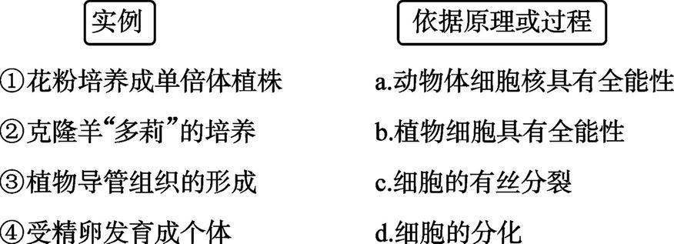
【导思】1.说明细胞分化的实质？
2.细胞分裂与细胞分化有什么区别于联系？
3.已分化的细胞为什么具有全能性？
【导练】 细胞分化与细胞全能性的实例(连线)

【导学】二、细胞的衰老
【导思】1.个体衰老与细胞衰老有着怎样的关系？
2.说明细胞衰老的特征？
【导练】研究发现,随着细胞的老化,细胞中的一种蛋白质——Lon蛋白酶的含量会下降,该发现有助于开发延缓细胞衰老过程的新药物。下列有关说法正确的是 ( )
A. 细胞衰老受基因的控制,不利于个体的发育
B. 老年人体内部都是衰老的细胞,Lon蛋白酶含量下降
C. 口服Lon蛋白酶可以延缓衰老
D. 衰老细胞中多种酶的活性降低,物质运输能力下降
【导学】三、细胞的死亡
1.细胞凋亡；2.细胞坏死。
【导思】1.细胞凋亡与细胞坏死的区别？
【导练】(2019·新课标Ⅰ卷)细胞凋亡是细胞死亡的一种类型。下列关于人体中细胞凋亡的叙述,正确的是 ( )
A. 胎儿手的发育过程中不会发生细胞凋亡
B. 小肠上皮细胞的自然更新过程中存在细胞凋亡现象
C. 清除被病原体感染细胞的过程中不存在细胞凋亡现象
D. 细胞凋亡是基因决定的细胞死亡过程,属于细胞坏死
考向3 细胞生命历程综合考查
(2021·江苏新高考适应考)多细胞生物要经历细胞增殖、分化、衰老和凋亡等过程,下列叙述错误的是 ( )
A. 细胞分化与基因选择性表达有关
B. 衰老细胞的呼吸速率减慢,细胞膜通透性改变
C. 凋亡细胞的细胞核体积变小,细胞膜破裂
D. 细胞的长大会受细胞表面积与体积比的限制

【作业】《精炼》P41-42

